资料项目编号：8
附件7

制剂名称：辛麻颗粒

资料项目名称：质量标准草案及起草说明

试验单位（加盖公章）：×××××
地址：×××××
电话：×××-××××××××
试验单位研究负责人姓名：×××
试验者姓名： ×××××
试验起止日期：×年×月至×年×月
原始资料保存地点：×××××
联系人：×××
联系电话：×××-××××××××
E-mail：×××××

申请单位名称（盖章）：×××××

辛麻颗粒
Xinma Keli
【处方】
麻 黄264g 细辛198g 法半夏330g
苏 子330g 射干330g 陈 皮198g
山 药 330g 丹参495g 五味子660g
补骨脂330g
【制法】以上十味，细辛、苏子、陈皮加6倍量水加热回流提取6小时，蒸馏液和挥发油分别另器收集，药渣与麻黄、半夏、山药等3味药材加8倍量水煎煮2次，每次1小时，合并煎液，滤过，滤液与蒸馏后的水溶液合并，浓缩至相对密度1.09～1.11(60℃)，备用；射干、丹参、五味子、补骨脂等4味药材加70%的乙醇6倍量，加热回流提取3次，每次1小时，合并提取液，滤过，回收乙醇并浓缩至相对密度1.09～1.11(60℃)，与水提取浸膏合并，喷雾干燥，取浸膏加入甜菊素10g，糊精适量，混匀，干压制粒，喷加上述细辛等挥发油，混匀，制成1000g，即得。
【性状】本品为棕黄色至棕褐色颗粒；气微、味微苦。
【鉴别】（1）取本品8g，研细，加乙酸乙酯30ml，超声处理30分钟，滤过，滤液蒸干，残渣加乙酸乙酯2ml使溶解，作为供试品溶液。另取补骨脂对照药材0.4g，同法制成对照药材溶液。照薄层色谱法（《中国药典》2005年版一部附录Ⅵ B）试验，吸取上述两种溶液各2µl，分别点于同一硅胶G薄层板上，使成条带状，以正己烷-乙酸乙酯（2:1）为展开剂，展开，取出，晾干，置紫外光灯（365nm）下检视。供试品色谱在与药材对照色谱相应的位置上，显相同颜色的荧光斑点。
（2）取本品8g，研细，加70%乙醇30ml,超声处理30分钟，滤过，滤液蒸干，残渣加水10ml使溶解，滤过，滤液加正丁醇-乙酸乙酯（1:3）萃取2次，每次20ml。合并萃取液，蒸干，残渣加甲醇1ml使溶解，作为供试品溶液。另取射干对照药材1g，加70%乙醇15ml，同法制成对照药材溶液。照薄层色谱法（《中国药典》2005年版一部附录Ⅵ B）试验，吸取上述两种溶液各4µl，分别点于同一硅胶GF₂₅₄薄层板上，使成条带状，以三氯甲烷-丁酮-甲醇(3∶1∶0.75)为展开剂，展开，取出，晾干，置紫外光灯(254nm)下检视。供试品色谱中，在与对照药材色谱相应的位置上，显相同颜色的斑点。
（3）取本品8g，研细，加70%乙醇30ml，超声30分钟，滤过，滤液蒸干，残渣加水10ml使溶解，滤过，滤液加稀盐酸调pH值至2，加乙酸乙酯萃取2次，每次20ml,合并乙酸乙酯液，蒸干，残渣加甲醇2ml使溶解，作为供试品溶液。另取丹参对照药材1g,加70%乙醇20ml,同法制成对照药材溶液。照薄层色谱法（《中国药典》2005年版一部附录Ⅵ B）试验，吸取上述供试品溶液2µl，对照药材溶液8µl，分别点于同一硅胶G薄层板上，使成条带状，以三氯甲烷-丙酮-甲酸（25∶10∶4）为展开剂，展开，取出，晾干，置氨蒸汽中熏5分钟后，置紫外光灯（365nm）下检视，供试品色谱中，在与对照药材色谱相应位置上，显相同颜色荧光斑点。
【检查】应符合颗粒剂项下有关的各项规定（《中国药典》2005年版一部附录I C）。
【浸出物】照醇溶性浸出物测定法项下的热浸法（《中国药典》2005年版一部附录X A）测定，用乙醇作溶剂，不得少于20%。
【功能与主治】温肺化痰，止咳平喘，健脾补肾。用于治疗慢性支气管炎，慢性阻塞性肺疾病，支气管哮喘等以咳喘为主要临床表现的呼吸系统疾病。证属寒饮郁肺者。
【用法与用量】口服，一次1袋，一日2次，或遵医嘱。1个月为一疗程。
【注意】高血压、心动过速、哺乳期妇女和孕妇慎用。
【规格】每袋装5g
【贮藏】密封。
辛麻颗粒质量标准草案起草说明
一、药品原辅料（药材）质量标准
1、麻黄
本品为麻黄科植物草麻黄Ephedra sinica Stapf、中麻黄Ephedra intermedia Schrenket C.a.Mey.或木贼麻黄Ephedra equisetina Bge.的 干燥草质茎。
本品应符合《中国药典》2005年版一部第223页麻黄项下有关规定。
2、丹参
本品为唇形科植物丹参Salvia miltiorrhiza Bge.的干燥根及根茎。
本品应符合《中国药典》2005年版一部第52页丹参项下有关规定。
3、细辛
本品为马兜铃科植物北细辛Asarum heterotropoides Fr.Schmidt var.mandshuricum(Maxim.)Kitag.、汉城细辛Asarum sieboldii Mid.var.seoulense Nakai或华细辛Asarum sieboldii Miq.的根茎。
本品应符合《中国药典》2005年版一部第159页细辛项下有关规定。
4、陈皮
本品为芸香科植物橘Citrus reticulata Blanco 及其栽培变种的干燥成熟果皮。
本品应符合《中国药典》2005年版一部第132页陈皮项下有关规定。
5、山药
本品为薯蓣科植物薯蓣Dioscorea opposita Thunb.的干燥根茎。。
本品应符合《中国药典》2005年版一部第21页山药项下有关规定。
6、补骨脂
本品为豆科植物补骨脂Psoralea corlifolia L. 的干燥成熟果实。
本品应符合《中国药典》2005年版一部第129页补骨脂项下有关规定。
7、紫苏子
本品为唇形科植物紫苏Perilla frutescens(L.)Britt.的干燥成熟果实。
本品应符合《中国药典》2005年版一部第237页紫苏子项下有关规定。
8、法半夏
本品为天南星科植物半夏Pinellia ternate (Thunb.)Breit.的干燥块茎的炮制加工品。
本品应符合《中国药典》2005年版一部第78页法半夏项下有关规定。
9、射干
本品为鸢尾科植物射干Belamcanda chinensis (L.) DC.的干燥根茎。
本品应符合《中国药典》2005年版一部第200页射干项下有关规定。
10、五味子
本品为木兰科植物五味子Schisandra chinensis(Turcz.)Baill.的干燥成熟果实。
本品应符合《中国药典》2005年版一部第44页五味子项下有关规定。
11、甜菊素
本品应符合《中国药典》2005年版二部第908页甜菊素项下有关规定。
12、糊精
本品应符合《中国药典》2005年版二部第924页糊精项下有关规定。

二、药品成品的质量标准草案的起草说明
颗粒为×××的医院制剂。现按《广东省医疗机构制剂质量制订的技术要求》制订其质量标准。
【药品名称】 采用主要药味细辛、麻黄简称并加剂型名的命名方式命名。
【处方】 见正文。各味药材《中国药典》2005年版一部均有收载。
【制法】 见正文和制备工艺研究资料及文献资料。所用辅料在《中国药典》2005年版一部有收载。
【性状】 根据三批中试样品描述如正文。
【鉴别】 本标准制订了补骨脂、射干、丹参的薄层色谱鉴别，各方法专属可行。详细说明如下：
（1）系处方中补骨脂的薄层色谱鉴别。《中国药典》2005年版一部第129页补骨脂项下收载有薄层鉴别方法，在其基础上，调整展开剂比例，所得色谱斑点清晰，供试品色谱在与对照药材色谱相应的位置上斑点对应良好，且阴性对照无干扰。见图1。
（2）系处方中射干的薄层色谱鉴别。采用《中国药典》2005年版一部第200页射干项下收载有薄层鉴别方法，在其基础上，调整提取方法、展开剂比例和薄层板，结果所得色谱斑点清晰，且阴性对照无干扰。见图2。
（3）系方中所含丹参药材的薄层鉴别。在《中国药典》2005年版一部第52页丹参【鉴别】（2）方法的基础上，进行修改，采用正文所述方法，置紫外光灯（365nm）下检视，供试品色谱与对照药材色谱相应的位置上斑点对应良好。见图3。
此外，尚对方中陈皮、五味子、麻黄进行了薄层鉴别研究，均因阴性干扰大或色谱斑点不清晰，故未列入正文。
【检查】 依据《中国药典》2005年版一部附录颗粒剂通则，应检查粒度、水分、溶化性、装量差异与微生物限度，三批样品结果均符合规定。
【浸出物】依据《中国药典》2005年版一部附录Ⅹ A醇溶性浸出物测定法热浸法项下的方法进行测定，以乙醇为浸出溶剂。测定结果如下：
表1 浸出物测定结果
批号 | 测定结果1 测定结果2 | 平均值
20080602 | 25.63% 26.61% | 26.1%
20080603 | 25.73% 26.57% | 26.2%
20080604 | 25.48% 25.78% | 25.6%
根据上述样品的测定结果，暂定本品醇溶性浸出物不得少于20%。
【功能与主治】、【用法与用量】、【注意事项】参照临床观察及临床医师的经验拟定。
【规格】 按临床医师以往对本品的临床研究拟定。
【贮藏】 见正文。

辛麻颗粒附图：

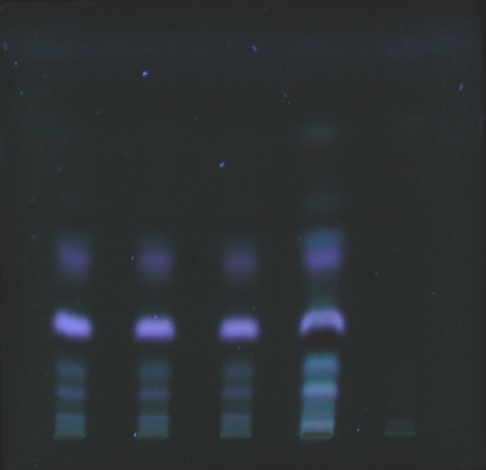
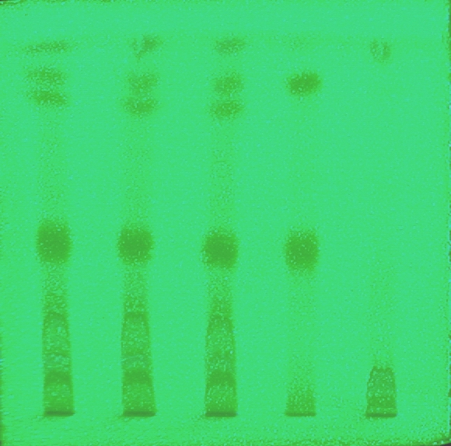
1 2 3 4 5
1～3、供试品
4、补骨脂对照药材
5、阴性对照
图1
1 2 3 4 5
1～3、供试品
4、射干对照药材
5、阴性对照
图2

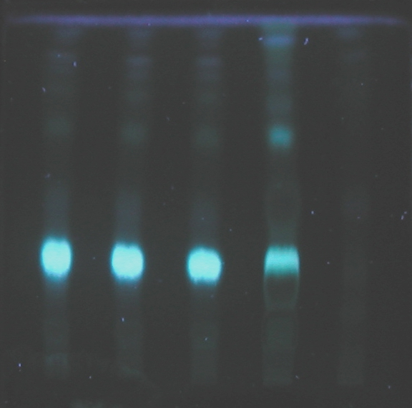
1 2 3 4 5
1～3、供试品
4、丹参对照药材
5、阴性对照
图3

